契約書及び同意書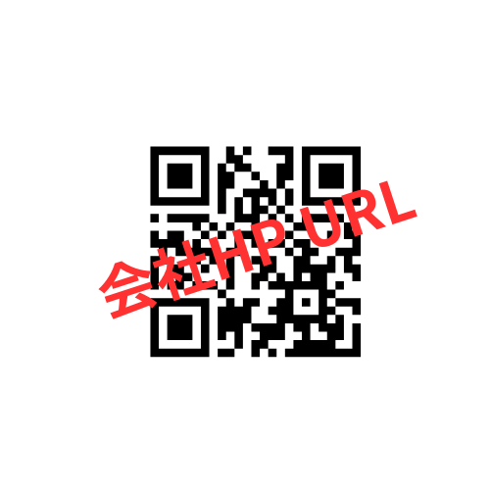

次の内容について説明を受け、内容に同意し、関係書類の交付を受けました。

その証として、本契約書及び同意書に署名を行います。尚、対象文書は弊社WEBサイト(https://279279.net)でいつでもご覧いただけます。

| 対象文書 | つなぐ手ケアマネセンター　ご説明書類　2025-08-01 |
| --- | --- |

次の内容を受けていない場合または希望しない場合は、☑︎を二重線で消してください

☑居宅介護支援重要事項説明

☑居宅介護支援 契約約款

☑個人情報の取り扱いに関する利用同意

☑本契約書及び同意書を事業者が電子保存することに同意いたします

| 契約締結日 | 年　　　　　月　　　　日 |
| --- | --- |

| ご利用者 | 氏名 |  |
| --- | --- | --- |
| 住所 |  |

※自署お願いいたします

| ご家族  代表 | 署名代理人の有無 | ◻︎あり　　　　◻︎なし |
| --- | --- | --- |
| 氏名 |  |
| 住所 |  |
| 続柄 |  |

| 事業者 | 株式会社◯◯◯  代表取締役　◯◯　◯◯  北海道札幌市◯区◯◯◯丁目◯番◯号  指定番号 第××××××××××号 事業所名 |
| --- | --- |
| 説明担当者 |  |